IV Edycja Konkursu Literackiego
Franciszka Pomarańska – Żołnierz Wyklęty

Henryka Król Wójt Gminy Suchy Dąb we współpracy z Gminną Biblioteką Publiczną w Suchym Dębie ogłasza IV edycję konkursu literackiego
na najlepszy wiersz lub krótką formę poetycką.

Tematem konkursu jest:
FRANCISZKA POMARAŃSKA – ŻOŁNIERZ WYKLĘTY, NIEZŁOMNY ps. „BŁYSKAWICA”

Franciszka Pomarańska - łączniczka ze sztabu tajnej organizacji wojskowej „Gryf Pomorski” zamordowana skrytobójczo w sierpniu 1945 roku przez Urząd Bezpieczeństwa Publicznego w miejscowości Grabowe Pole w Gminie Suchy Dąb.

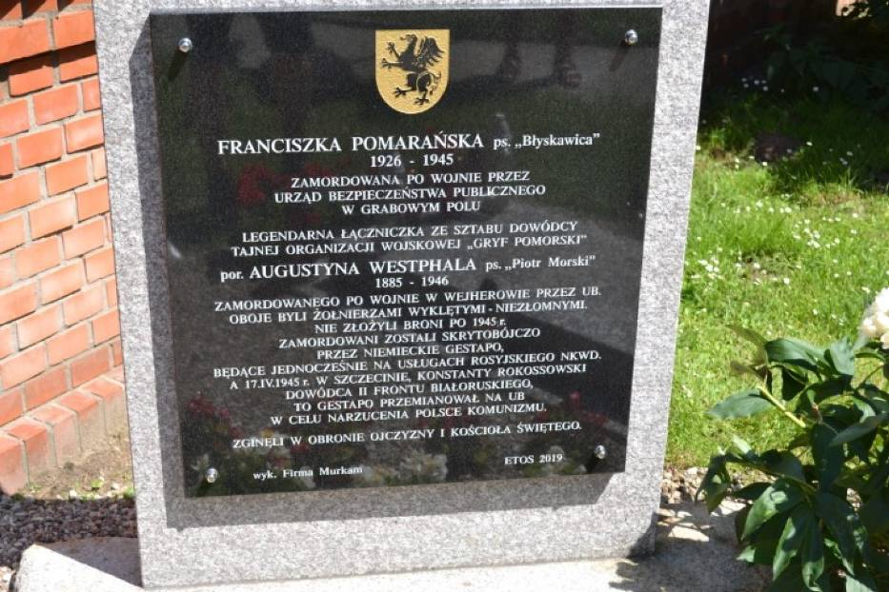

Regulamin konkursu literackiego
- Organizatorem konkursu jest:
- Henryka Król Wójt Gminy Suchy Dąb
- Gminna Biblioteka Publiczna w Suchym Dębie
- TEMAT:
Wiersz lub krótka forma poetycka o FRANCISZCE POMARAŃSKIEJ – ŻOŁNIERZU WYKLĘTYM, NIEZŁOMNYM PS. „BŁYSKAWICA”
- Organizatorzy czekają na utwory z gatunku poezji lub krótkiej formy poetyckiej
- Tematem konkursu osoba Franciszki Pomarańskiej – Żołnierza Wyklętego ps. „Błyskawica”
- Konkurs przeznaczony jest dla mieszkańców Gminy Suchy Dąb w wieku od 12 roku życia.
- Prace będą oceniane w dwóch kategoriach wiekowych
- młodzież (12 – 18 lat)
- dorośli (powyżej 18 lat)
- Termin składania prac:
  - 28 lutego 2024 r. (decyduje dat wpływu)
  - ogłoszenie wyników 29 lutego 2024 r.
- Organizatorzy powołają komisję do oceniania prac składającą się z przedstawiciela Urzędu Gminy Suchy Dąb, polonisty i historyka.
- Prace proszę złożyć w formie pisemnej w Gminnej Bibliotece Publicznej w Suchym Dębie
ul. Sportowa 11, 83-022 Suchy Dąb i dodatkowo w formie elektronicznej na adres: biblioteka@suchy-dab.pl
- Do tekstów prosimy dołączyć zaklejoną kopertę z imieniem, nazwiskiem, miejscem zamieszkania, wiekiem, kontaktem telefonicznym lub e-mailem.
- Praca musi być autorska i oryginalna, tzn. niedopuszczalne jest kopiowanie, zapożyczanie czy też powielanie innych prac, zwłaszcza, gdy ich autor nie wyraża zgody na korzystanie z własnych prac.
- Prace naruszające prawa osób trzecich lub obowiązujące przepisy prawa nie będą brane pod uwagę w konkursie. W przypadku wykorzystania w pracy projektów osób trzecich, do pracy należy dołączyć zgodę osoby uprawnionej na ich wykorzystanie w nie mniejszym zakresie niż korzystanie ze zwycięskiego projektu.
- Uczestnik Konkursu oświadcza, iż jest autorem dostarczonej przez siebie pracy oraz że złożona przez niego praca nie narusza praw osób trzecich. Uczestnik oświadcza jednocześnie, że przysługują mu wyłączne, nieobciążone na rzecz osób trzecich autorskie prawa majątkowe do pacy, w szczególności do rozporządzania tymi prawami
w zakresie określonym niniejszym Regulaminem.
- Uczestnik ponosi wyłączną odpowiedzialność za ewentualne naruszenie praw autorskich osób trzecich wykorzystanych w zgłoszonej przez siebie pracy. Uczestnik ponosi pełną odpowiedzialność w przypadku, gdy osoba trzecia będzie sobie rościć prawa do nadesłanej przez Uczestnika pracy.
- Uczestnik wyraża zgodę na podanie swojego imienia i nazwiska oraz publikację nadesłanej w Konkursie pracy, w publikacjach, prezentacjach Organizatora oraz
w mediach.
- Uczestnik przenosi nieodpłatnie na Organizatora autorskie prawa majątkowe do zgłoszonej pracy oraz do jej egzemplarza złożonych w ramach konkursu na wszelkich polach eksploatacji, a w szczególności:
- wyłącznego używania i wykorzystania pracy we wszelkiej działalności promocyjnej, reklamowej i informacyjnej prowadzonej na rzecz Organizatora i podmiotów przez niego wskazanych;
- utrwalania i zwielokrotniania pracy wszelkimi technikami graficznymi, fotograficznymi, drukarskimi, plastycznymi, informatycznymi, wizualnymi, multimedialnymi, audiowizualnymi, cyfrowymi;
- zwielokrotniania poprzez dokonywanie zapisu pracy na nośnikach elektronicznych;
- publicznego wystawiania i wyświetlania pracy na wszelkich wystawach, imprezach, spotkaniach, konferencjach, wydarzeniach realizowanych przez Organizatora
i podmioty działające na rzecz Organizatora;
- odtwarzania, nadawania i reemitowania za pomocą wizji, wszelkimi technikami odtworzeń, nadań i reemisji;
- wprowadzania do obrotu, wydawania i rozpowszechniania wszelkich materiałów promocyjnych, informacyjnych, wydawniczych i innych z wykorzystaniem pracy;
- wprowadzania do pamięci komputera i umieszczenia pracy w Internecie, rozpowszechniania we wszelkiego rodzaju sieciach informatycznych, teleinformatycznych, telekomunikacyjnych, a także wszelkie publiczne udostępnianie w taki sposób, aby każdy mógł mieć do niego dostęp w miejscu i w czasie przez siebie wybranym;
- publicznego wystawiania, najmu, dzierżawy i bezpłatnego użyczenia pracy;
do nieograniczonego w czasie korzystania i rozporządzania pracą w kraju i za granicą;
- Wraz z prawami autorskimi Uczestnik przeniesie na Organizatora wyłączne prawo do wykonywania i zezwalania na wykonywanie zależnych praw autorskich oraz prawo własności wszystkich egzemplarzy, na jakich praca została złożony w ramach konkursu, a także na dokonywanie zmian w projekcie.
- W przypadku pojawienia się w przyszłości pól eksploatacji nie wymienionych w ust. 16, zostaną one przeniesione na Organizatora nieodpłatnie.
- Uczestnik udziela niniejszym Organizatorowi nieodwołalnego, niewygasającego z chwilą śmierci pełnomocnictwa do przeniesienia na swoją rzecz (w tym dokonania czynności prawnych z samym sobą, art. 108 k.c.) praw do pracy na wskazanych polach eksploatacji. Postanowienia zdania poprzedzającego stosuje się odpowiednio do pól eksploatacji istniejących w dniu przystąpienia do Konkursu, niewymienionych w ust. 16.
- Nadesłanie prac jest równoznaczne z akceptacją regulaminu i zgodą na przetwarzanie danych osobowych i upublicznianie wizerunku, które będą przetwarzane na potrzeby konkursu i do jego promocji.
- Do prac należy dołączyć oświadczenie określone w załączniku nr 1 do regulaminu oraz zał. 2 i 3

Na laureatów i uczestników konkursu czekają atrakcyjne nagrody.

ZAPRASZAMY !!!
Ochrona danych osobowych – klauzula informacyjna

Administratorem danych osobowych Uczestnika konkursu jest Urząd Gminy Suchy Dąb z siedzibą ul. Gdańska 17 Suchy Dąb i Gminna Biblioteka Publiczna w Suchym Dębie z siedzibą ul. Sportowa 11 Suchy Dąb.
Dane osobowe Uczestnika przetwarzane będą w celu i w zakresie niezbędnym do przeprowadzenia Konkursu (Rozporządzenie Parlamentu Europejskiego i Rady (UE) 2016/679 UE).
Dane osobowe Uczestnika będą przetwarzane przez okres niezbędny do realizacji Konkursu.
Odbiorcami danych osobowych Uczestnika będą podmioty uprawnione na podstawie przepisów prawa tylko w celu i zakresie niezbędnym dla realizacji konkursu.
Uczestnik ma prawo dostępu do treści swoich danych, prawo do ich sprostowania, usunięcia, ograniczenia, przetwarzania, prawo do przenoszenia danych, prawo wniesienia sprzeciwu.
Dane osobowe Uczestników nie będą przekazywane do państwa trzeciego oraz organizacji międzynarodowej.
Uczestnik ma prawo do cofnięcia zgody w dowolnym momencie. Wycofanie zgody nie wpłynie na zgodność z prawem przetwarzania danych osobowych Uczestnika, którego dokonano na podstawie wyrażonej przez Uczestnika zgody, przed jej wycofaniem.
Oświadczenie o wycofaniu zgody na przetwarzanie danych osobowych Uczestnika należy kierować w dowolnej formie pisemnej na adres: biblioteka@suchy-dab.pl
Uczestnikowi przysługuje prawo wniesienia skargi do organu nadzorczego – Prezes Urzędu Ochrony Danych Osobowych, ul. Stawki 2, 00-193 Warszawa – gdy uzna, że przetwarzanie danych osobowych jego dotyczących narusza przepisy Rozporządzenia Parlamentu Europejskiego i Rady Europy.
Podanie danych osobowych jest dobrowolne, ale jest warunkiem koniecznym do przystąpienia i uczestnictwa w konkursie.

Zał. 1

Oświadczenie uczestnika / opiekuna prawnego
uczestnika

Ja, niżej podpisany
…………………………………………………………….……………………………………. oświadczam, że:
1) jestem opiekunem prawnym
……………………………………….……………..…………………………………………..
(imię i nazwisko niepełnoletniego uczestnika konkursu)
2) zapoznałem się z treścią Regulaminu konkursu literackiego IV Edycja – Franciszka Pomarańska- Żołnierz Wyklęty ps. „Błyskawica” organizowanego przez Henrykę Król Wójta Gminy Suchy Dąb i Gminną Bibliotekę Publiczną w Suchym Dębie i wyrażam zgodę na udział / udział niepełnoletniego uczestnika w w/w konkursie zgodnie
z postanowieniami Regulaminu.

3) wyrażam zgodę na nieodpłatne przekazanie na rzecz Organizatora konkursu autorskich praw majątkowych do pracy konkursowej, w tym jej opublikowania bez ograniczeń.

.................................................................................................
(data, czytelny podpis, nr tel. uczestnika /rodzica/ opiekuna prawnego uczestnika)

Zał. 2
DOBROWOLNE OŚWIADCZENIE
O WYRAŻENIU ZGODY NA ROZPOWSZECHNIANIE WIZERUNKU DZIECKA
Ja niżej podpisana/ny
……………………………………………………………………………………….
dobrowolnie wyrażam zgodę / nie wyrażam zgody¹ w trybie art. 81 ustawy o prawie autorskim i prawach pokrewnych oraz art. 6 ust. 1 lit. a Rozporządzenia Ogólnego
o Ochronie Danych (zwanego dalej „RODO”), na nieograniczone czasowo
i terytorialnie rozpowszechnianie wizerunku mojego dziecka:
…………………………………………………………………………………………
w materiałach przygotowywanych przez Urząd Gminy Suchy Dąb, z siedzibą przy
ul. Gdańskiej 17 oraz Gminną Bibliotekę Publiczną w Suchym Dębie, z siedzibą przy
ul. Sportowej 11, 83-022 Suchy Dąb na temat działań podejmowanych w związku
z uczestnictwem w IV edycji konkursu plastyczno-literackiego Franciszka Pomarańska Żołnierz Wyklęty, w zasobach zewnętrznych: strona „Facebook” Gminy Suchy Dąb
i Biblioteki, strona internetowa Gminy Suchy Dąb,
zwanymi dalej łącznie „Materiałami”.

Ze względu na charakter Materiałów, zgoda jest nieograniczona w czasie i obejmuje również prawo do archiwizowania Materiałów, zgodnie z przepisami prawa powszechnie obowiązującego oraz wewnętrznymi regulacjami przyjętymi w Urzędzie Gminy Suchy Dąb i Bibliotece.

Zostałam/łem poinformowana/ny o planowanej formie i zakresie wykorzystania wizerunku w sposób nienaruszający moich dóbr osobistych oraz o prawach wynikających z RODO w zakresie: żądania od Biblioteki dostępu do danych osobowych oraz ich sprostowania, usunięcia lub ograniczenia przetwarzania, wniesienia sprzeciwu wobec ich przetwarzaniu, jak również wniesienia skargi do Urzędu Ochrony Danych, gdy uznam, że przetwarzanie danych narusza przepisy RODO.
Przyjmuję do wiadomości, że wycofanie zgody jest możliwe w każdym czasie,
w szczególności w sytuacji naruszenia przez Bibliotekę warunków niniejszego oświadczenia i naruszenia dóbr osobistych.

Wycofanie zgody nie wpływa na zgodność z prawem przetwarzania, którego dokonano na podstawie zgody przed jej wycofaniem.

______________________
Miejsce, data i czytelny podpis rodzica:
Zał.3

OŚWIADCZENIE
O WYRAŻENIU ZGODY NA PRZETWARZANIE DANYCH OSOBOWYCH DZIECKA

Ja niżej podpisana/ny
……………………………………………………………………………………….
dobrowolnie wyrażam zgodę / nie wyrażam zgody¹ w trybie art. 6 ust. 1 lit.
a Rozporządzenia Ogólnego o Ochronie Danych (zwanego dalej „RODO”), na przetwarzanie danych osobowych mojego dziecka:
…………………………………………………………………………………………………
w zakresie imienia, nazwiska, wieku, miejsca zamieszkania oraz numeru telefonu przez Urząd Gminy Suchy Dąb, z siedzibą przy ul. Gdańskiej 17 i Gminną Bibliotekę Publiczną w Suchym Dębie, z siedzibą przy ul. Sportowej 11, 83-022 Suchy Dąb
w związku z uczestnictwem w IV edycji konkursu literackiego Franciszka Pomarańska Żołnierz Wyklęty.

____________________________________
Miejsce, data i czytelny podpis rodzica:

Wypełnia tylko opiekun prawny uczestnika niepełnoletniego
Niepotrzebne skreślić

